113年度奉准變賣報廢發電機參考照片
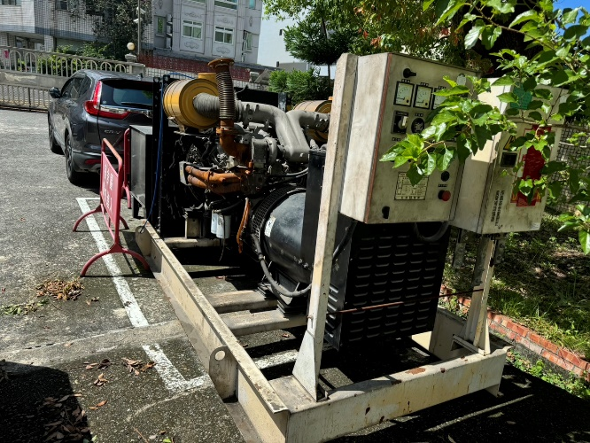 |  | 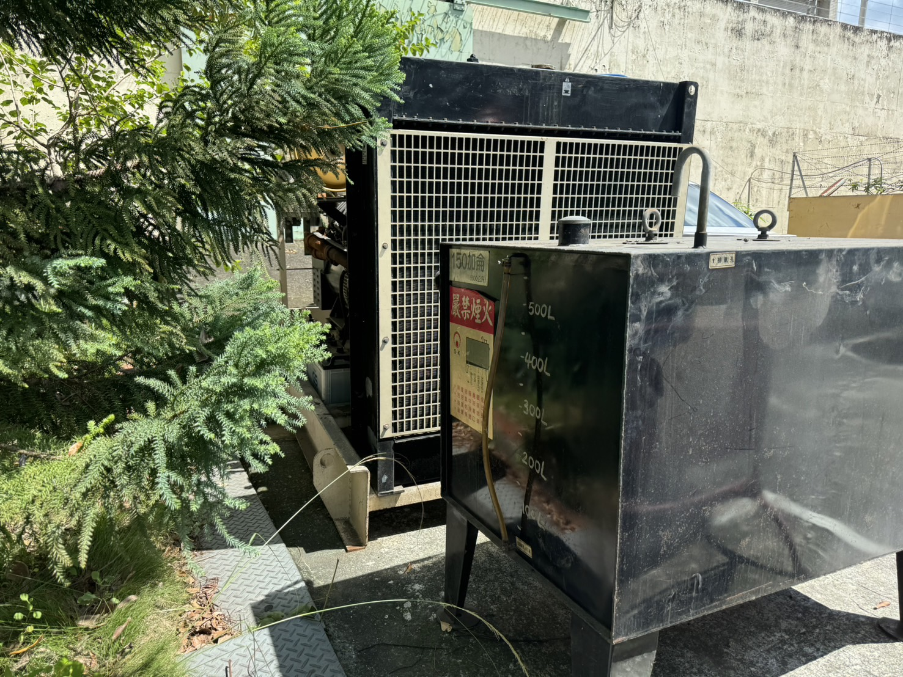
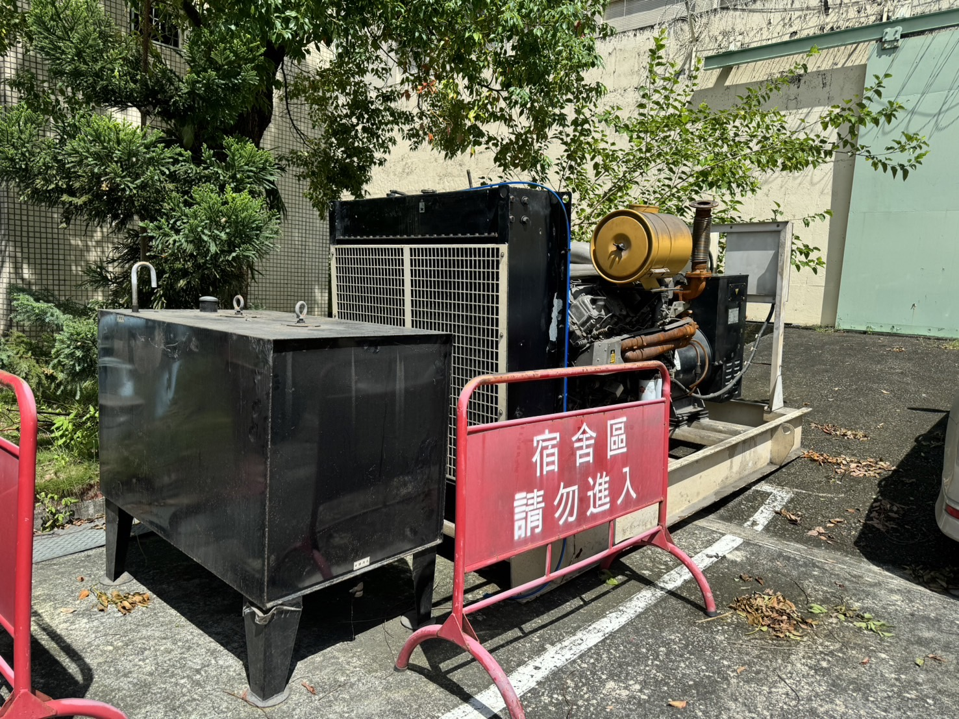 |  | 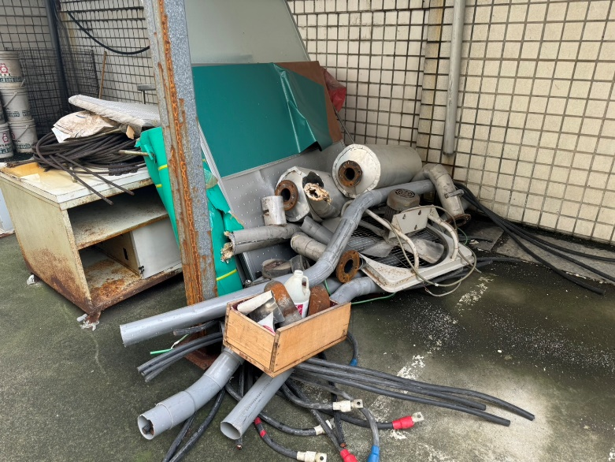
備註 | - 發電機組含油箱及電源線路等。  - 相片僅供參考，以現場看貨為準。

